3.电势差与电场强度的关系

知识点 匀强电场中电场强度与电势差的关系
1.如图所示，匀强电场中A、B两点相距0.2 m，其电势φ_{A}＝30 V、φ_{B}＝10 V。A、B间的电势差和该电场的电场强度大小分别为（ ）
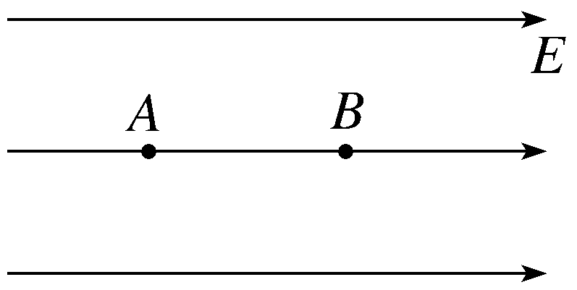
A.10 V 200 V/m B.10 V 100 V/m
C.20 V 200 V/m D.20 V 100 V/m
2.如图所示，匀强电场的电场强度E＝100 V/m，A、B两点相距10 cm，A、B连线与电场线夹角为60 °，若取A点电势为0，则B点电势为（ ）
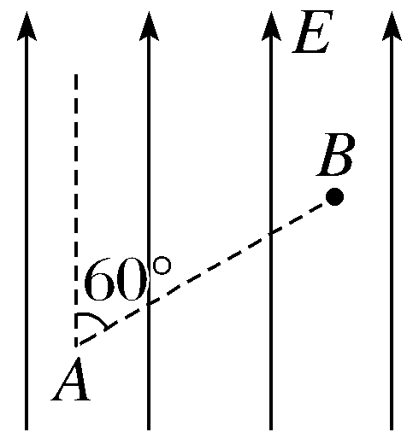
A.－10 V B.10 V C.－5 V D.5 V
3.（2025·河南郑州期中）如图所示，图中五点均在匀强电场中，它们分别是一个半径R＝2 cm的圆上四个等分点和圆心。已知电场线与圆所在平面平行。下列说法正确的是（ ）
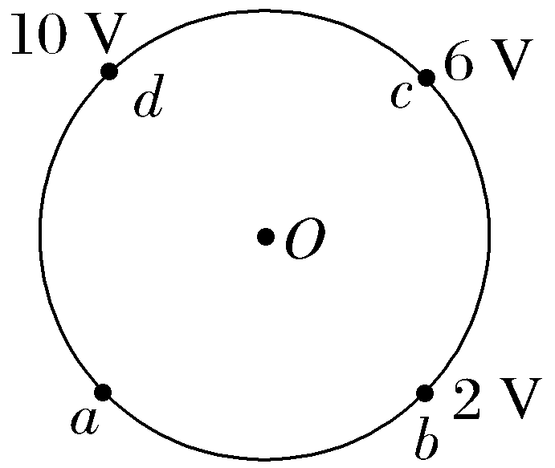
A.电场强度的大小为2 V/cm
B.O点的电势为4 V
C.O点的电场强度方向指向a点
D.电子从a点运动到O点，静电力做功为－2 eV
4.（2025·浙江湖州联考）如图，在匀强电场中有一虚线圆，ab和cd是圆的两条直径，其中ab与电场方向的夹角为60°，l_{ab}＝0.2 m，cd与电场方向平行，a、b两点的电势差U_{ab}＝20 V。则（ ）
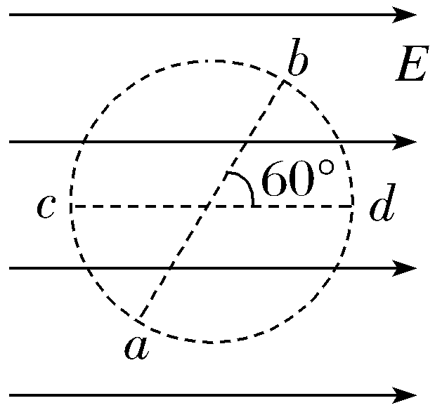
A.电场强度的大小E＝100 V/m
B.b点的电势比d点的低5 V
C.将电子从c点移到d点，静电力做功为－40 eV
D.电子在a点的电势能小于在c点的电势能
5.（2025·江苏苏州期末）如图所示，a、b、c为电场中某条电场线上的三个点，且间距ab＝bc＝d，已知a点电场强度大小为E。则关于a、b、c三点间的电势差U_{ab}、U_{bc}，以下说法正确的是（ ）
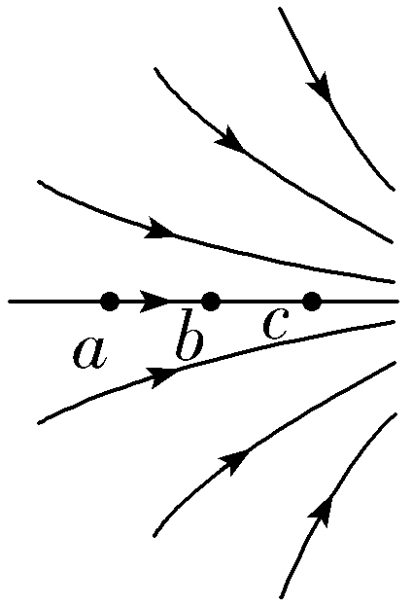
A.U_{ab}＝U_{bc} B.U_{ab}＞Ed
C.U_{ab}＝Ed D.U_{ab}＜Ed
6.（2025·浙江嘉兴期末）如图所示，A、B、C、D分别是点电荷Q周围三个等势面上的点，其中A、B、C在同一条电场线上，且AB＝BC，C、D在同一等势面上。将电荷量q＝＋1.6×10^{－10} C的电荷从A移动到C的过程中，电势能减少了2.56×10^{－9} J。则（ ）
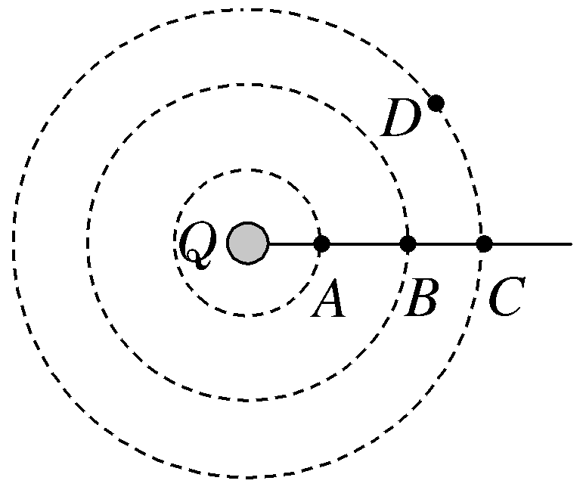
A.点电荷Q带负电
B.C、D两点的电场强度相同
C.负电荷在A点的电势能小于在D点的电势能
D.若取C点的电势为0，则B点的电势为8 V

7.（2025·浙江1月选考）三个点电荷的电场线和等势线如图所示，其中的d、e与e、f两点间的距离相等，则（ ）
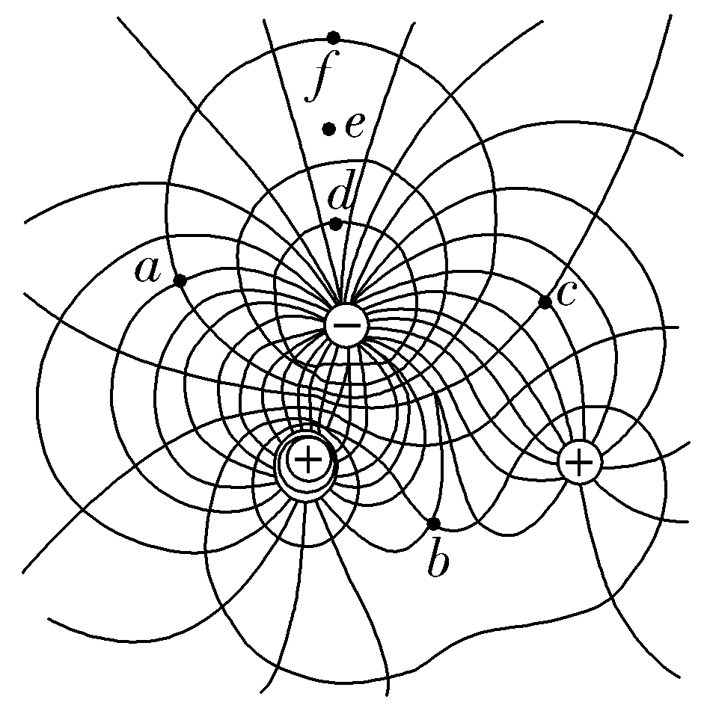
A.a点电势高于b点电势
B.a、c两点的电场强度相同
C.d、f间电势差为d、e间电势差的两倍
D.从a到b与从f到b，静电力对电子做功相等
8.（2025·广东广州期中）如图所示，a、b、c、d、e为匀强电场中的五个点，水平实线为电场线（方向未标出），ab＝bc＝cd＝da＝4 cm，ad边平行于电场线，且∠abc＝60°，e为ab的中点。已知a、b、c三点的电势分别为φ_{a}＝2 V，φ_{b}＝－2 V，φ_{c}＝6 V，则下列说法错误的是（ ）
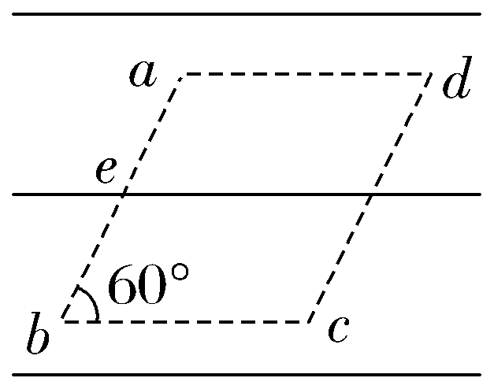
A.e点电势φ_{e}＝0
B.匀强电场的电场强度方向水平向右
C.a、b间的电势差U_{ab}等于d、c间的电势差U_{dc}
D.匀强电场的电场强度大小为200 V/m
9.（2025·浙江宁波期末）某电子束焊接机的工作原理示意图如图所示，在直流高压作用下，阴极K（接地）与阳极A之间形成辐向电场，虚线为电场线，在同一电场线上有B、C、D三点，BC＝CD，一电子以某一初速度从B点沿直线运动到D点，不计电子所受的重力。下列说法正确的是（ ）
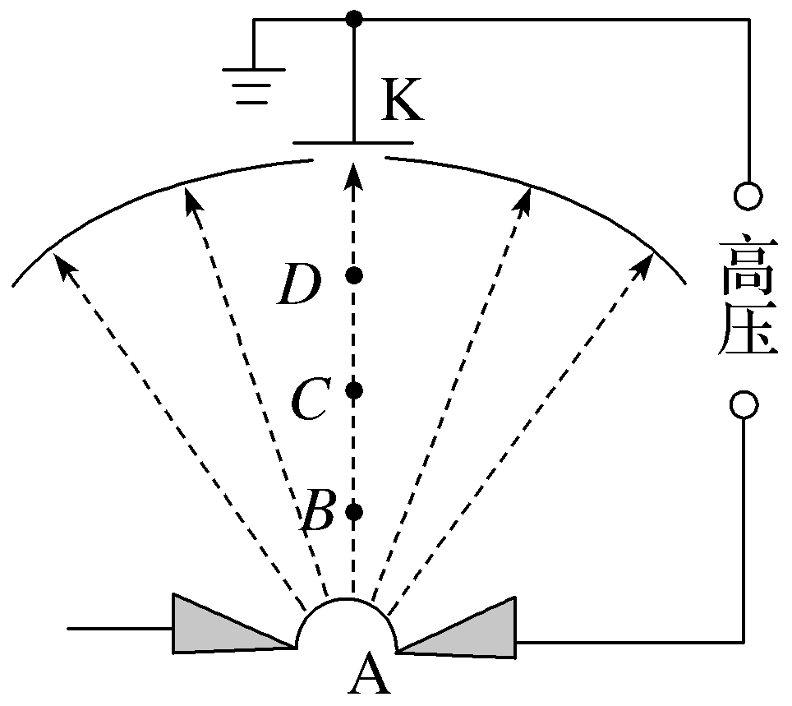
A.B、C两点间的电势差等于C、D两点间的电势差
B.C点的电势φ_{C}＞$\frac{\text{（}φ_{B}＋φ_{D}\text{）}}{2}$
C.电子在B点时的电势能小于在D点时的电势能
D.电子从B点到D点做加速度逐渐减小的加速运动
10.〔多选〕（2025·湖北武汉期中）如图所示，在半圆所在平面内，有一与该平面平行的匀强电场。电场强度为E，若半圆的直径AB＝2 cm，C、D为半圆的两个三等分点，φ_{B}＝－1 V，φ_{C}＝5 V，φ_{D}＝1 V，则（ ）
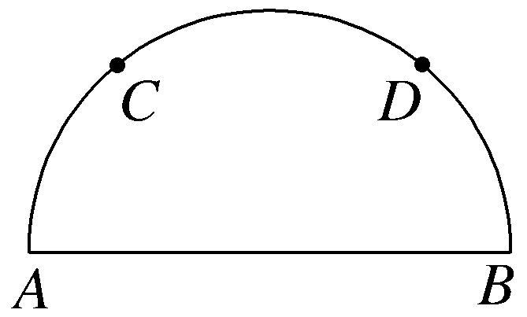
A.φ_{A}＝7 V B.φ_{A}＝8 V
C.E＝300 V/m D.E＝400 V/m
11.如图所示，直角梯形ABCD位于水平向右的匀强电场中，AB＝0.4 m、BC＝0.3 m，BC边和AD边均水平。将一电荷量q＝－2×10^{－7} C的负点电荷从A点移动到C点，该点电荷克服静电力做的功W₀＝1.8×10^{－6} J。求：
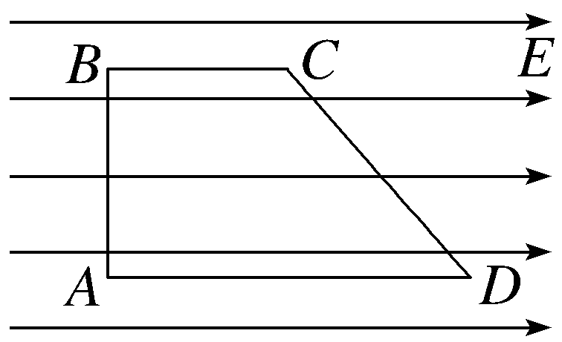
（1）B、C两点间的电势差U_{BC}；
（2）匀强电场的电场强度的大小E。

12.（2025·浙江绍兴联考）如图所示，在匀强电场中，将电荷量为－3×10^{－6} C的点电荷从电场中的A点移到B点，静电力做了－2.4×10^{－5} J的功，再从B点移到C点，静电力做了1.2×10^{－5} J的功。已知匀强电场的方向与等腰直角△ABC所在的平面平行。AB＝BC＝10 cm，求：
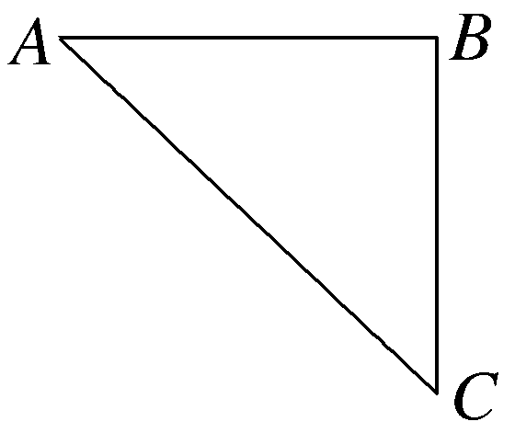
（1）A、B两点间的电势差U_{AB}和B、C两点间的电势差U_{BC}分别为多少；
（2）如果规定B点的电势为0，则A点的电势和该点电荷在C点的电势能分别为多少；
（3）匀强电场的电场强度大小。

